 SAW проволока / флюс комбинация для низколегированных,

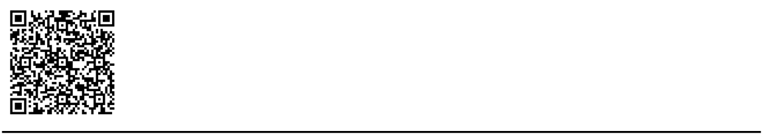

**Union S 2 Mo / UV 421 TT**

устойчивых к текучести, теплоустойчивых сталей

|  |  |  |  |  |  |  |  |  |  |  |  |  |  |  |  |  |  |
| --- | --- | --- | --- | --- | --- | --- | --- | --- | --- | --- | --- | --- | --- | --- | --- | --- | --- |
| **Классификация** | | | | | | | | | | | | | | | | | |
| SAW Сплошная проволока | | | | | | | | | | SAW флюс | | | | | | | |
| **EN ISO14171-A** | | | **AWS A5.23** | | | | | | | **EN ISO 14174** | | | | | | | |
| S2Mo | | | EA2 | | | | | | | S A FB 1 55 AC H5 | | | | | | | |
| SAW проволока/флюс комбинация | | | | | | | | | | | | | | | | | |
| **EN ISO14171-A** | | | **AWS A5.23** | | | | | | | | | | | | | | |
| S 46 4 FB S2Mo | | | F8A6-EA2-A2 | | | | | | | | | | | | | | |
| **Характеристики и область применения** | | | | | | | | | | | | | | | | | |
| Комбинация флюс / проволока для сварки мелкозернистой конструкционной стали повышенной прочность для сварки котельного оборудования, резервуаров и трубопроводов. Флюс UV 421 TT – металлургически нейтральный. Наплавленный металл обеспечивает высокую ударную вязкость при температурах до -40°С. Легко отделяющийся шлак, гладкая поверхность шва, отличная смачиваемость. Флюс можно использовать для тандемной сварки и сварки с использованием нескольких проволок на постоянном и переменном токе.  Подробная информация о флюсе UV 421 TT дается отдельным описанием. | | | | | | | | | | | | | | | | | |
| **Металл основы** | | | | | | | | | | | | | | | | | |
| Теплоустойчивые стали и подобные литьевые стали; стали стойкие к старению и каустическому растрескиванию:  16Mo3, S275JR, S275J2G3, S355J2G3, P275T1-P355T1, P275T2-P355T2, P255G1TH, S255N, P295GH, P310GH, P315N-P420N, P315NH-P420NH, BHW 2.5, WB 25  ASTM A335 Gr. P1; A161-94 Gr. T1; A182M Gr. F1, A204M Gr. A, B, C; A250M Gr. T1; A217 Gr. WC1, API 5L X52-X65 | | | | | | | | | | | | | | | | | |
| **Химический состав проволоки и наплавленного металла, (wt.-%)** | | | | | | | | | | | | | | | | | |
|  | | | C 0.10  0.07 | | Si 0.15  0.25 | Mn 1.0  1.1 | | | Mo 0.5  0.5 | P  ≤ 0.012 | As  ≤ 0.01 | | | Sb  ≤ 0.005 | | Sn | |
| Проволока, % | | |  | |
| Наплавленный металл, % | | | ≤ 0.005 | |
| **Механические свойства наплавленного металла** | | | | | | | | | | | | | | | | | |
| Термо- обработка | Предел текучести Rp0,2  МПa | | | Предел прочности Rm  МПа | | | | Удлинение A (L0=5d0)  % | | Работа удара ISO-V | | | | | CVN, Дж | | |
|  | +20 °C | | -20 °C | | | -40 °C | | |
| Без | >470  >470 | | | >560  >550 | | | | >24  >24 | | 140  140 | | 100  100 | | | 47 | | |
| 620°C x 1ч | 47 | | |
| **Рабочие параметры** | | | | | | | | | | | | | | | | |
|  | | **Полярность:** | | | | | **Прокалка флюса:** | | | | | | **ø мм**  2.0  2.5  3.0  4.0 | | | |
| DC ( + ) | | | | | 300 – 350 °C / 2 ч мин. | | | | | |
| Предварительный подогрев, межпроходная температура | | | | | | | | | | |
| и послесварочная термообработка определяются | | | | | | | | | | |
| **Одобрения** | | | | | | | | | | | | | | | | |
| TÜV (03344), DB (51.132.06), CE, LR | | | | | | | | | | | | | | | | |